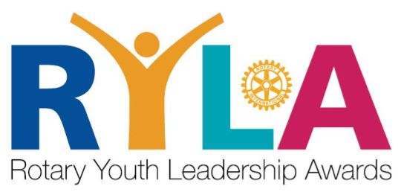



**15 Avril au 20 Avril 2024**

**Le thème : La Mobilité**

**COMMENT AMELIORER SA COMMUNICATION**

**ET SON LEADERSHIP**

PRESENTATION

Le **R.Y.L.A** (**R**otary **Y**outh **L**eadership **A**wards) est une action Rotarienne en faveur de la jeunesse

L’objectif du RYLA est d’offrir à des jeunes, en raison de leur ouverture d’esprit, leur droiture, leurs connaissances et aptitudes, une semaine de réflexion et de communication au cours de laquelle leurs capacités potentielles de futurs leaders seront mises en évidences ou améliorées.

Pour ces jeunes professionnels ou futurs professionnels cette semaine d’immersion va leur permettre de retenir la nécessité de communiquer, d’apprendre à travailler en groupe, de maitriser la prise de parole en public, de faire la synthèse des idées de groupe et d’être capable d’analyser les problèmes de communication au sein d’une équipe.

**La méthodologie**

Un séminaire intensif de qualité professionnelle de 5 jours comprenant la mise à disposition du groupe de moyens pour atteindre les objectifs du **RYLA**.

* Une animation assurée par des professionnels de la communication.
* Des intervenants conférenciers sur le thème de la mobilité ( Ryla 2024 )
* Des visites d’entreprises du secteur de l’industrie mécanique ou touchant au thème de cette année.
* La conduite d’un projet de spectacle leur permettant de travailler en groupe, de s’adresser à un public en direct et d’exprimer leur leadership.

Les Jeunes participants sont chargés d’inviter les clubs et leur famille à venir les encourager et apprécier leur progression au cours du spectacle « Soirée j’avance » du Vendredi soir

**Page 1**

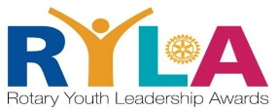



**15 Avril au 20 Avril 2024 Le thème : La Mobilité**

**A QUI S’ADRESSE LE RYLA**

**Critères de sélection**

Jeunes adultes de 20 à 30 ans, étudiants, jeunes professionnels ou en recherche d’emploi, ouverts d’esprit, dynamiques.

**Recherche de candidatures**

La recherche de candidatures, les candidats potentiels peuvent être recherchés par tous les membres du club dans leur entourage professionnel, familial, amical et autres.

Les candidatures décelées sont alors centralisées par le responsable RYLA du club qui, après entretien avec le postulant, juge si son dossier peut être transmis aux responsables RYLA du district, avec l’accord du Président du club.

Après examen et sélection des dossiers présentés, les responsables RYLA du district :

* Etablissent la liste des participants au RYLA,
* Informent les clubs du ou des candidats retenus, prennent contact avec les futurs participants.

**La participation financière des clubs-parrains**

Elle est fixée par le gouverneur à 400 € par candidat. Les modalités de versement vous seront précisées à réception du dossier.

**Les Clubs sont encouragés**

* A assister à la soirée **« j’avance »** qui se tiendra le vendredi 19 au soir,
* A inviter le Rylacien à faire un compte rendu de sa semaine lors d’une réunion du club parrain avant la fin de l’année rotarienne.

**Quelques conseils pour conduite l’entretien avec le candidat ou la candidate**

Faire préciser sa situation actuelle :

* Etudes en cours.
* En recherche d’emploi projet professionnel.
* Déjà intégré dans la vie active ou en stage.
* Connaitre ses engagements associatifs.

Découvrir ses motivations et attentes par rapport au RYLA (après présentation du programme et de l’information qu’il aura vu sur le Rotary International et le R.Y.L.A sur le site www.rotary.org )

**Le RYLA 2024 se tiendra du 15 Avril au 20 Avril 2024 au**

**Parc Omnisports Auvergne-Rhône-Alpes—Vichy**